Roztoky a ich zloženie
Roztok je homogénna zmes, zložená z rozpúšťadla a rozpúšťanej látky.

ROZTOK = ROZPÚŠŤADLO + ROZPÚŠTANÁ LÁTKA
Pr. voda, etanol, olej tuhá/kvapalná/plynná látka

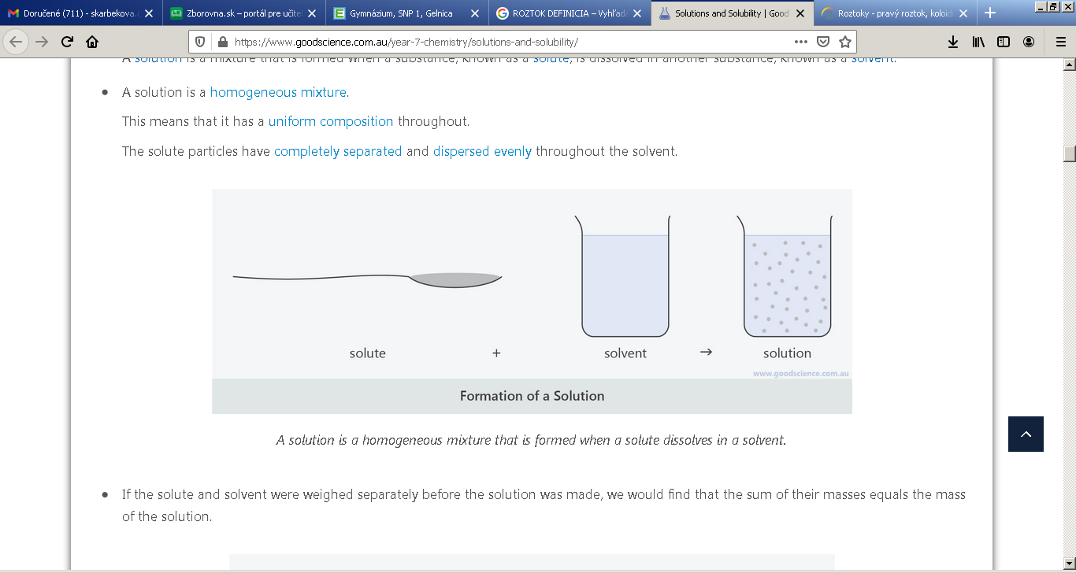 =  + 
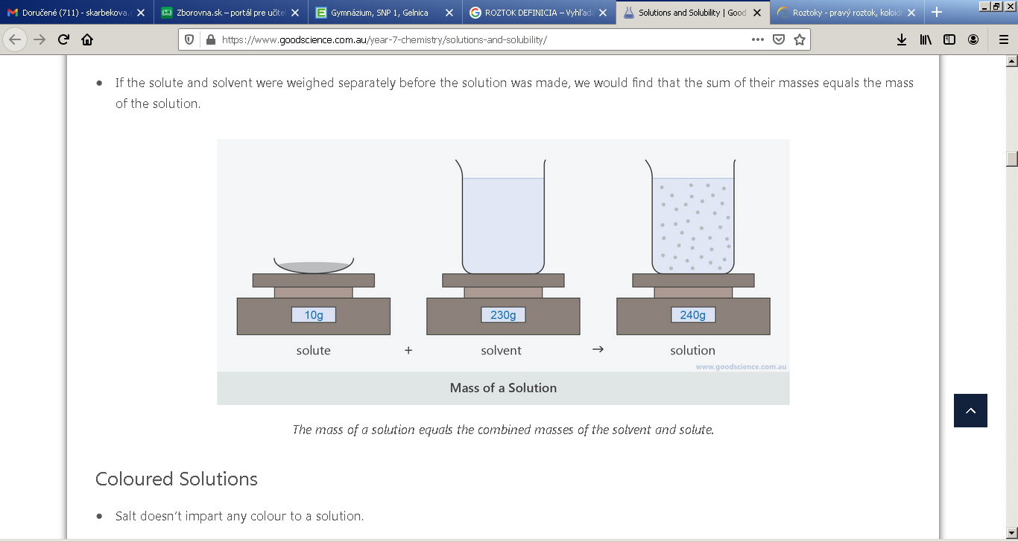
!
POZOR! Hmotnosť celého roztoku je iná ako hmotnosť rozpúšťadla!!!!!
Treba to spočítať!!!!

- delenie roztokov podľa veľkosti častíc:
< 10⁻⁹ m
- pravé roztoky
veľkosť častíc je
10⁻⁷ – 10⁻⁹ m
-častice nevidíme voľným okom/mikroskopom
- koloidné roztoky – veľkosť častíc je
pr. lymfa, krvná plazma, mydlový roztok, dym, hmla, smog, vajcový bielok vo vode

- delenie roztokov podľa skupenstva:
- tuhé roztoky – sklo, oceľ, bronz (Cu+Sn), mosadz (Cu+ Zn)
- kvapalné roztoky – ocot, krv, minerálka, hnojivá, ovocná šťava
- plynné roztoky – zemný plyn, čistý vzduch, potápačská bomba (He + O + N)
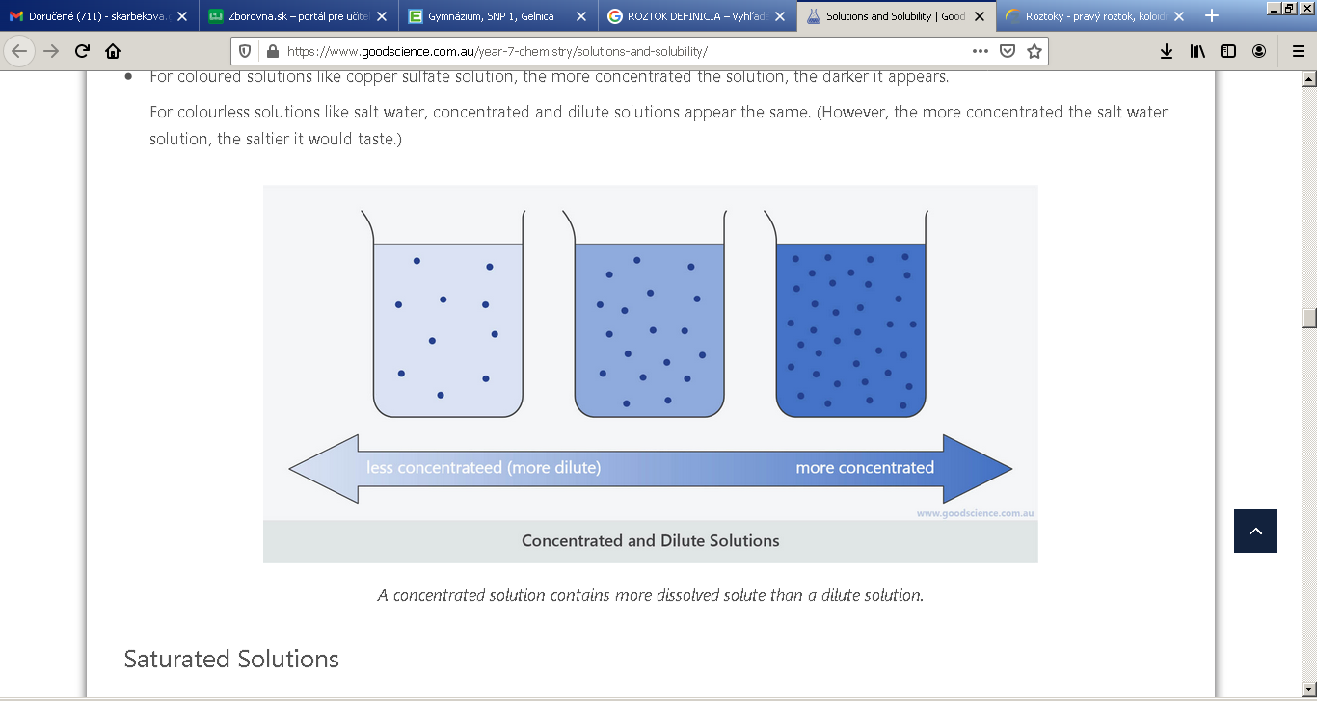

Rozpúšťadlo
- prevládajúca zložka roztoku, najčastejšie je ním voda = vodný roztok, rozlišujeme rozpúšťadlá:
· polárne – molekuly sú viazané vodíkovými väzbami, napr. voda, amoniak, kvapalný fluorovodík

· nepolárne – tuky, oleje, prevažne organické látky napr. sírouhlík- CS₂ , tetrachlórmetán CCl₄,

-platí pravidlo: polárne sa rozpúšťa v polárnom, nepolárne v nepolárnom

- nasýtený roztok – roztok, v ktorom sa už ďalšie množstvo rozpúšťanej látky v roztoku nerozpustí → látka sa už začína usadzovať – vznikne potom presýtený roztok
- nenasýtené – v daných podmienkach sa rozpustí ešte ďalšie množstvo rozpustnej látky

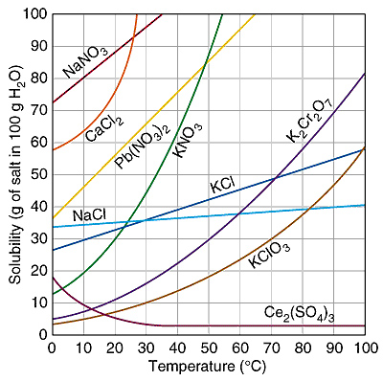
Rozpustnosť látky v rozpúšťadle závisí od:
- vlastností rozpustenej látky
- vlastností rozpúšťadla
- teploty
- tlaku – ak rozpustenou látkou je plyn

-udáva sa: 1.graficky – krivkami rozpustnosti
2.vo fyzikálno-chemických tabuľkách

- hmotnosť látky v 100g/rozpúšťadla
- hmotnosť látky v 100 g/nasýteného roztoku
- koncentrácia nasýteného roztoku mol/dm³

ÚLOHA: Vyčítajte z grafu kriviek rozpustnosti a doplňte vety:
    - Chlorid sodný má pri 100°C rozpustnosť ............ v 100g ..............
    - Rozpustnosť chloridu vápenatého sa so zvyšujúcou teplotou ................................... (zvyšuje/znižuje)
    - Pri 40°C sa chlorid draselný rozpúšťa ......................... (lepšie – horšie) ako dusičnan draselný.
    - Koľko KNO₃ potrebujeme rozpustiť v 128 g vody pri teplote 40°C, aby sme pripravili nasýtený roztok?
    - Koľko NaCl a koľko vody potrebujeme na prípravu 250 g nasýteného roztoku pri teplote 90°C?........................................
Rozpustnosť látok so zvyšujúcou teplotou sa:
- zvyšuje - cukor, modrá skalica, CaCl₂, KCl
- znižuje – pr.(Ca(OH)₂ – rozpustnosť vápna, rozpustnosť plynov vo vode (O₂ – ryby)
- mení veľmi málo – NaCl

VYJADRENIE ZLOŽENIA ROZTOKOV
- hmotnostným zlomkom - w(A)
- vyjadruje pomer hmotnosti rozpustenej látky A a hmotnosti celého roztoku R
$$w(A)=\frac{m(A)}{m(R)}$$
- bezrozmerné číslo, teda bez jednotky, vyjadrenie číslom v intervale (0-1) alebo v percentách $\%=w(A)∙100$
roztok | hmotnosť roztoku | hmotnosť zložiek roztoku
50%-ný vodný roztok cukru | 100 g | g cukru
 |  | g vody
19%-ný vodný roztok hydroxidu sodného | 100 g | g hydroxidu sodného
 |  | g vody
%-ný vodný roztok  chloridu draselného | 100 g | 93 g vody
 |  | 7 g chloridu draselného
%-ný roztok  jódu v etanole | 100 g | 10 g jódu
 |  | 90 g etanolu
- objemovým zlomkom - φ(A) čítaj fí
- vyjadruje pomer objemu rozpustenej látky A a objemu roztoku R
$$φ\left(A\right)=\frac{V(A)}{V(R)}$$
- bezrozmerné číslo – bez jednotky
- vyjadrenie v objemových percentách $\%_{obj}=φ(A)∙100$
- látkovou koncentráciou – označenie c
-vyjadruje podiel látkového množstva rozpustenej látky A a objemu roztoku, jednotkou je mol/dm³
$$c=\frac{n}{V}$$
-látkové množstvo n – vyjadruje, aké látkové množstvo látky A je rozpustené v 1 dm³ roztoku, jednotkou je mol
$$n=\frac{m(A)}{M(A)}$$
- zmiešavacia rovnica
- uplatnenie pri zmiešaní roztokov tej istej látky s rôznymi w:

m₁. w₁(A) + m₂. w₂(A)= m . w(A)

Zrieďovanie = PRIDÁVANIE čistého rozpúšťadla napr. vody znamená w = 0 !!!!!
Zahusťovanie = pridanie čistej látky w=1, bude sa w zvyšovať, približovať sa bude k 100%
0 1 alebo 100%
Iný tvar zmiešavacej rovnice c₁.V₁ + c₂.V₂ = c.(V₁ + V₂)
ÚLOHA: Navrhnite prípravu roztokov s hmotnosťou 500 g znázornených na obrázku.
 | Roztok | hmotnosť rozpustenej látky | hmotnosť vody
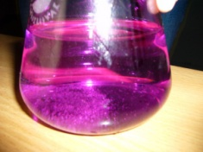 | 4%-ný vodný roztok manganistanu draselného
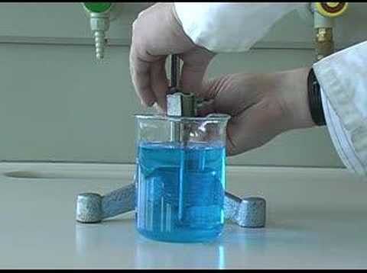 | 2%-ný vodný roztok modrej skalice
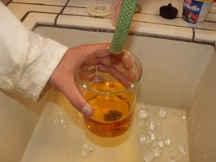 | 5%-ný vodný roztok dichrómanu draselného
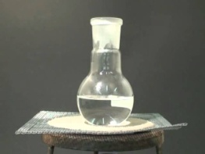 | 6%-ný vodný roztok chloridu sodného
- Doplňte chýbajúce údaje:
roztok | objem | látkové množstvo látky | koncentrácia látkového množstva
chloridu draselného | 1 dm³ |  | c(KCl) = 0,5 mol/dm³
hydroxidu draselného | 1 dm³ | 0,7 mol
síranu draselného |  |  | c(K₂SO₄) = 1,1 mol/dm³
dusičnanu strieborného | 1 000 ml |  | c(AgNO₃) = 0,02 mol/dm³
manganistanu draselného | 1 000 ml | 1,1 mol
uhličitanu vápenatého |  |  | c(CaCO₃) = 0,4 mol/dm³

